

**Proyecto de Trabajo de Campo I**

**Sistema Artec**

**-**

**Manual de Usuario**

**Índice**

Presentación 3

Requerimientos mínimos 4

Capturas de Pantalla 5

Logueo al Sistema 5

Pantalla Principal 5

Crear Solicitud: 6

Buscar Solicitud: 7

Crear Partida Especial: 8

Buscar y Asignar Partida Especial: 9

Crear Remito: 10

Buscar y Autorizar Software: 11

Crear Backup: 11

# Presentación

**Artec - Funcionalidades**

|  |  |
| --- | --- |
| Gestión de Solicitudes | * + - Registro de Solicitudes y seguimiento de las mismas     - Detección temprana y restricción con un mensaje al usuario de solicitudes que no cumplen con las políticas de asignación de Hardware y Software de la Dirección |
| Gestión de Compras | * + - Autorización automática de Software     - Control de las compras |
| Administración de Ingresos y Gastos | * + - Generar Documentos de pedido de Partidas Especiales hacia SGA y asociarlos a las Solicitudes     - Control de los gastos realizados en relación a las Solicitudes en forma extraordinaria con la caja chica     - Generar los Documentos de Rendiciones correspondientes a SGA y Contabilidad |
| Asignación de Hardware y Software | * + - Registrar los productos adquiridos y llevar un control de stock     - Realizar los remitos de asignación y envío de pedido a Suministros y Patrimonio vía mail desde el sistema     - Avisos vía mail de reposición de productos que deben poseer stock     - Listas de productos adquiridos, a adquirir, enviados y por enviar, por fecha, Dependencia |
| Gestión de Proveedores | * + - Administración de una base de datos de proveedores con datos de productos comercializados, y productos adquiridos a los mismos; Ranking de mejores proveedores     - Lista de proveedores según el producto buscado     - Selección de mejores cotizaciones |

# Requerimientos mínimos

**Hardware:**

* Procesador : 1 GHz
* Memoria : 512 MB RAM
* Espacio en Disco : Se especificará en fases posteriores

**Software:**

* SO : Windows Vista, 7 o superior
* Entity Framework : .NET Framework 4.0 o superior
* Servidor de BD : SQL Server 2008 o superior

Ir a: Manual de Instalación

# Capturas de Pantalla

## Logueo al Sistema

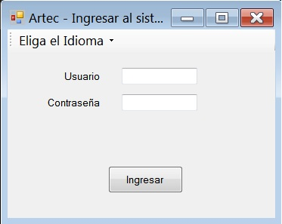

## Pantalla Principal

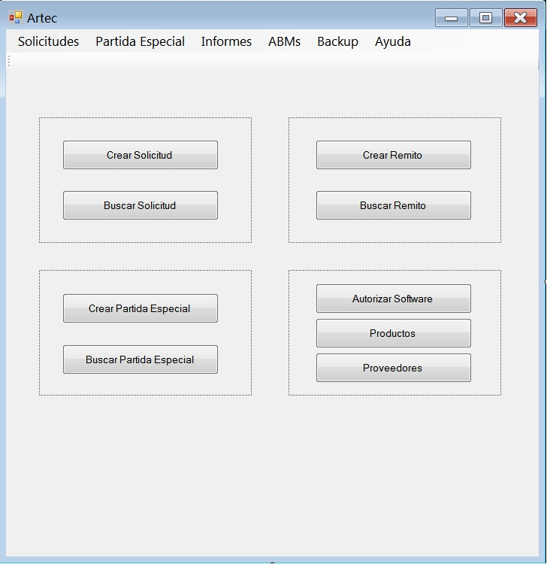

## Crear Solicitud:

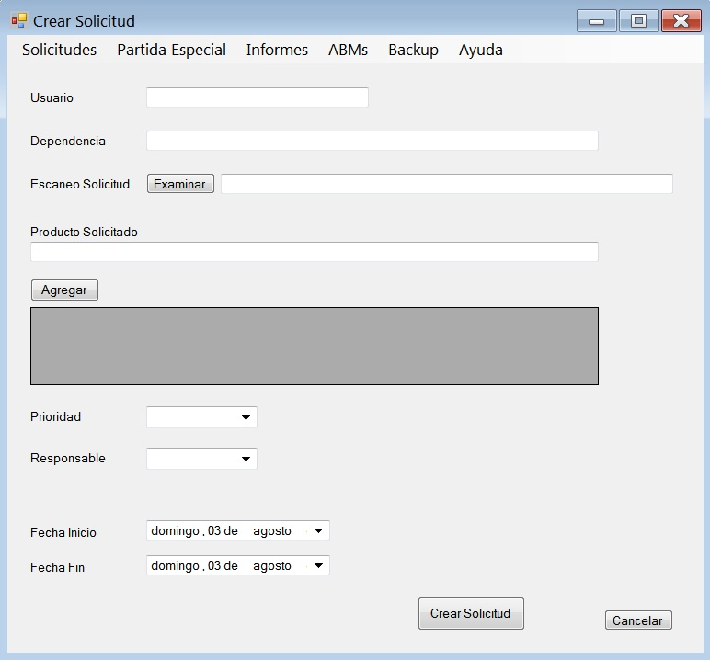

## Buscar Solicitud:

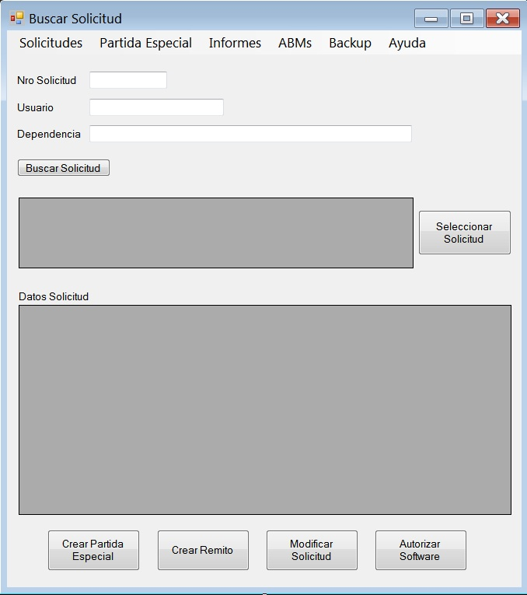

## Crear Partida Especial:

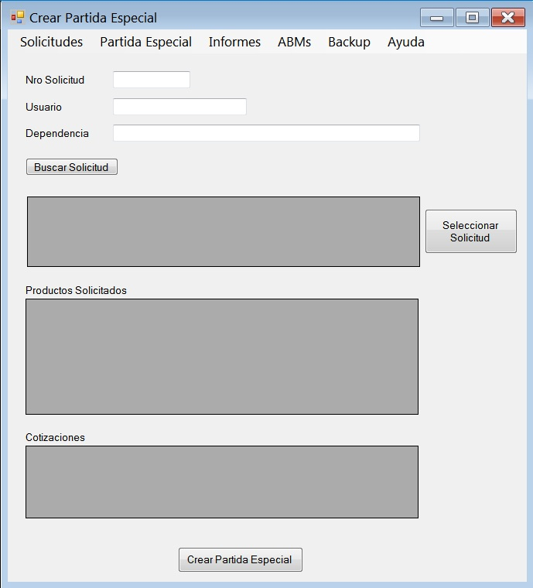

## Buscar y Asignar Partida Especial:

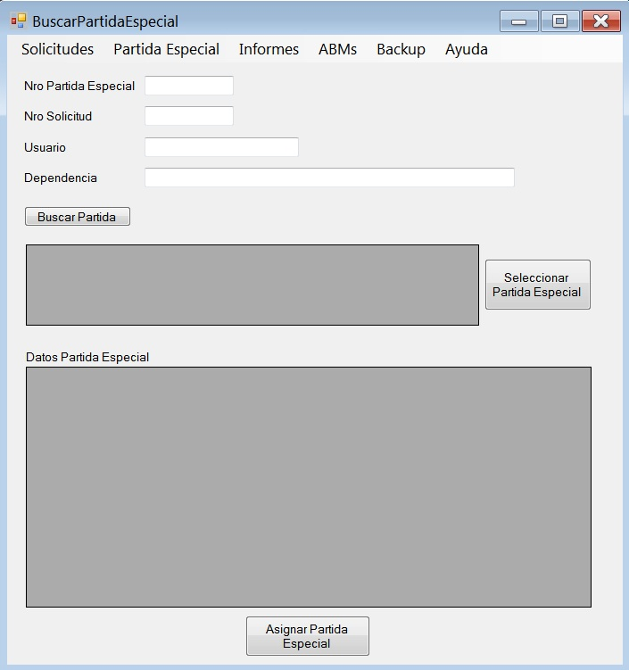

## Crear Remito:

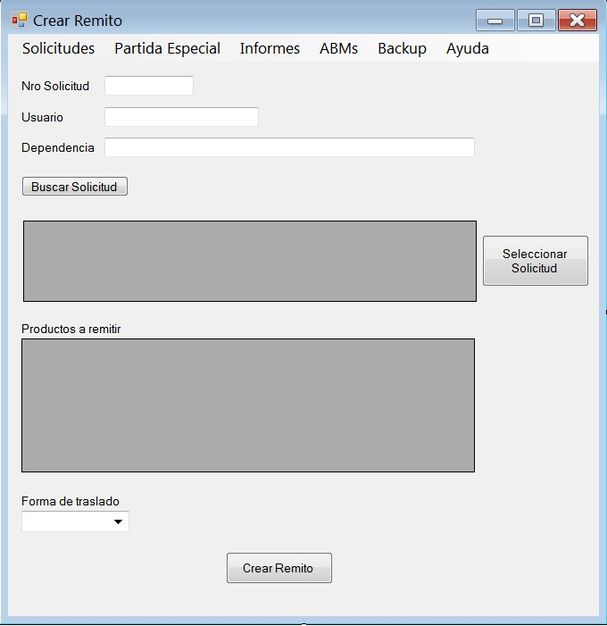

## Buscar y Autorizar Software:

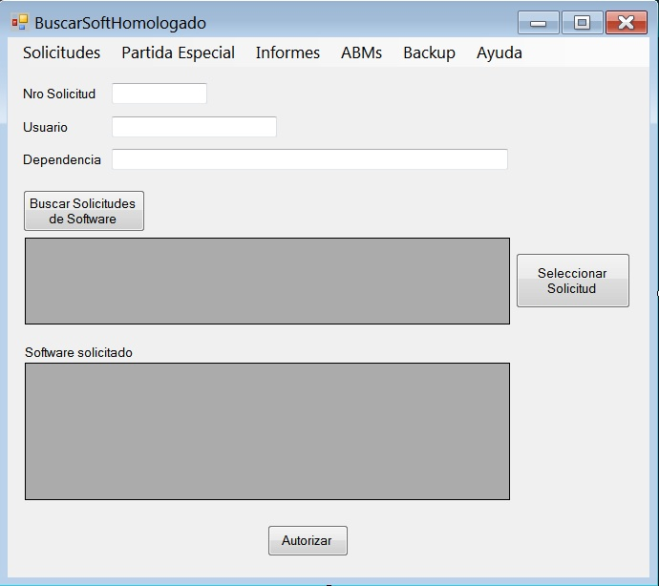

## Crear Backup:

